Dokumentum száma: 210/2023EU
Document Nr.:

EU Megfelelőségi nyilatkozat

EU Declaration of Conformity

Készült a 23/2016.(VII.07.) NGM rendelet alapján.
This declaration is issued in accordance to the regulations no 23/2016.(VII.07.) NGM.
A SIMOTRADE Kft. tanúsítja, hogy a termék megfelel az alábbi európai irányelveknek:
The SIMOTRADE Ltd. Certifies, that the product fulfils the terms of the following European directives:

Megnevezés  Reference Nr. | Leírás  Title
2014/35 EU irányelv  2014/35 EU directive | Kisfeszültségű villamos termékek irányelve  Low voltage directive
2011/65 EU irányelv  2011/65 EU directive | ROHS irányelv  ROHS directive
2014/30 EU irányelv  2014/30 EU directive | EMC irányelv  EMC directive

Gyártó: SIMOTRADE Kft. 7081 Simontornya, Beszédes Ferenc u. 24/C
Manufacturer: SIMOTRADE Ltd. 7081 Simontornya, Beszédes Ferenc str. 24/C

Termékcsalád: DAISY MINI
Product family: DAISY MINI

Termék megnevezése: Álmennyezetbe süllyeszthető, LED-es lámpatestek

Name of product: Recessed, LED luminaire

Termék adatok: 10W, 230V, 50Hz, I. é.v. oszt., IP20
Details of the product: 10W, 230V, 50Hz, I. degree of protection, IP20

Ez a nyilatkozat a fenti típusok ALAP, DIMM, INVERTER változataira terjed ki.
This certificate concerns to the BASIC, DIMM, INVERTER versions of the above types.
A termékek az alábbi harmonizált európai szabványok előírásait elégítik ki:
The conformity are proved by full compliance with the following harmonized standards:

EN 60598-2-1:1990 EN 61547:2010
EN 60598-1:2018 EV EN IEC 61000-3-2:2019
EN 55015:2013/A1:2015 EN 61000-3-3:2013/A1:2019

Ez a nyilatkozat 1 oldalból áll.

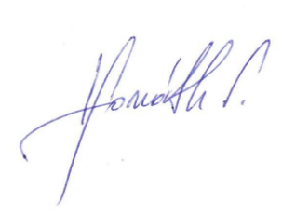
The declaration contains: 1 page
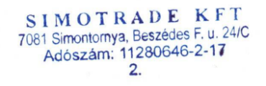

…………………..………………….
Simontornya, 2023. szeptember 15. Bélyegző helye Horváth Sándor
Simontornya, the 15th of Sept. 2023. Stamp Managing Director

